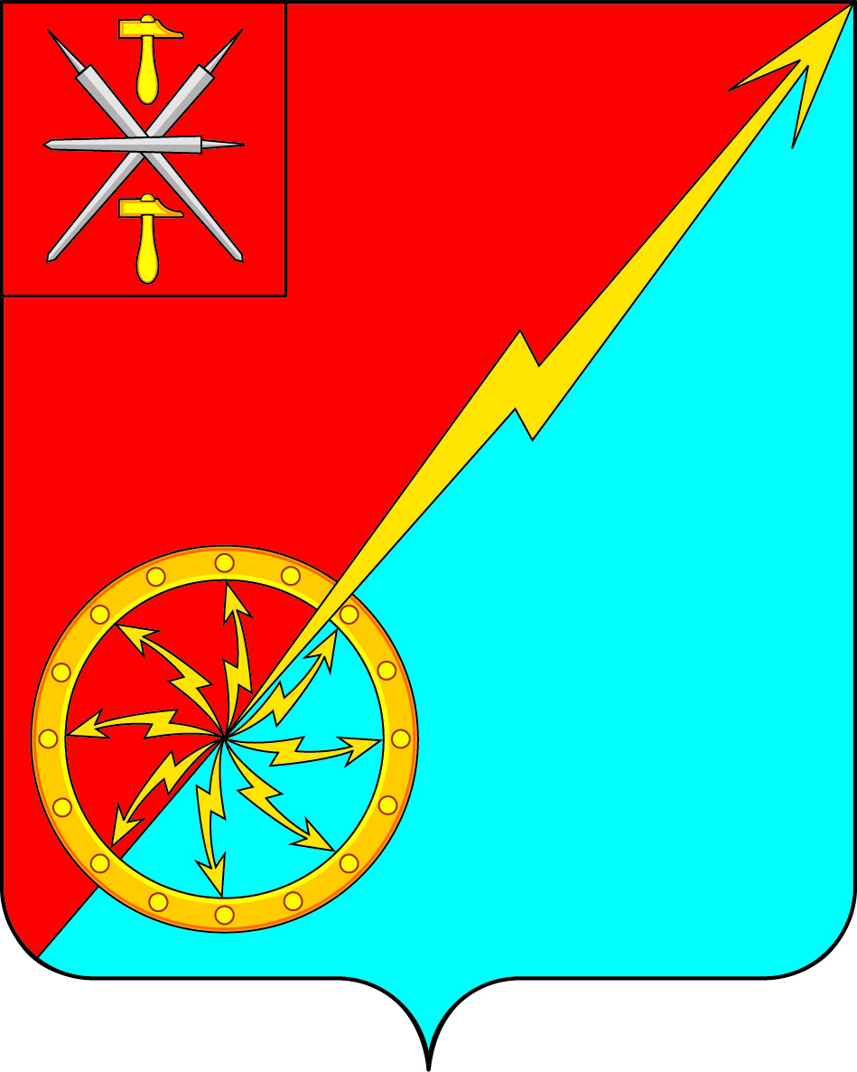

Собрание депутатов муниципального образования
город Советск Щекинского района
III созыва

РЕШЕНИЕ

от 15 февраля 2017 года | № 46-136

Об утверждении порядка формирования, ведения и обязательного опубликования перечня объектов имущества, находящегося в собственности муниципального образования город Советск Щекинского района, предназначенного для передачи во владение и (или) в пользование субъектам малого и среднего предпринимательства и организациям, образующим инфраструктуру поддержки субъектов малого си среднего предпринимательства

В соответствии с Федеральным законом от 24.07.2007 №209-ФЗ «О развитии малого и среднего предпринимательства в Российской Федерации», Постановлением Правительства Российской Федерации от 01.12.2016г. №1283 «О внесении изменений в постановление Правительства Российской Федерации от 21.08.2010 №645», Приказом Минэкономразвития России от 20.04.2016 №№264, законом Тульской области от 07.10.2008 № 1089-ЗТО «О развитии малого и среднего предпринимательства в Тульской области», руководствуясь Положением «О порядке управления и распоряжения собственностью муниципального образования город Советск Щекинского района» утвержденным решением Собрания депутатов №31-82 от 27.09.2010г. Собрание депутатов муниципального образования город Советск Щекинского района РЕШИЛО:
1. Утвердить прилагаемый Порядок формирования, ведения и опубликования перечня имущества, находящегося в собственности муниципального образования город Советск Щекинского района, предназначенного для передачи во владение и (или) в пользование субъектам малого и среднего предпринимательства и организациям, образующим инфраструктуру поддержки субъектов малого и среднего предпринимательства (приложение) .
2. Администрации муниципального образования город Советск Щекинского района обеспечить формирование, ведение и обязательное опубликования Перечня объектов имущества, находящегося в собственности муниципального образования город Советск, предназначенного для передачи во владение и (или) в пользование субъектам малого и среднего предпринимательства и организациям, образующим инфраструктуру поддержки субъектом малого и среднего предпринимательства.
3. Настоящее решение обнародовать путем размещения на официальном стенде в администрации МО г.Советск Щекинского района по адресу: г.Советск, пл.Советов, д.1 и разместить на официальном портале МО г.Советск в сети «Интернет»
4. Решение вступает в силу со дня его обнародования.

Глава муниципального образования
город Советск Щекинского района Н.Б.Ермакова

Приложение
к решению Собрания
депутатов муниципального образования
город Советск Щекинского района
от 15 февраля 2017 г. № 46-136

ПОРЯДОК ФОРМИРОВАНИЯ, ВЕДЕНИЯ И ОПУБЛИКОВАНИЯ ПЕРЕЧНЯ ИМУЩЕСТВА, НАХОДЯЩЕГОСЯ В СОБСТВЕННОСТИ МУНИЦИПАЛЬНОГО ОБРАЗОВАНИЯ ГОРОД СОВЕТСК ЩЕКИНСКОГО РАЙОНА, ПРЕДНАЗНАЧЕННОГО ДЛЯ ПЕРЕДАЧИ ВО ВЛАДЕНИЕ И (ИЛИ) В ПОЛЬЗОВАНИЕСУБЪЕКТАМ МАЛОГО И СРЕДНЕГО ПРЕДПРИНИМАТЕЛЬСТВАИ ОРГАНИЗАЦИЯМ, ОБРАЗУЮЩИМ ИНФРАСТРУКТУРУ ПОДДЕРЖКИ СУБЪЕКТОВ МАЛОГО И СРЕДНЕГО ПРЕДПРИНИМАТЕЛЬСТВА

1. Общие положения

1.1.Настоящий Порядок (далее - Порядок) разработан в соответствии с Федеральным законом от 24 июля 2007 года №209-ФЗ «О развитии малого и среднего предпринимательства в Российской Федерации» и определяет механизм формирования, ведения и опубликования перечня имущества, находящегося в собственности муниципального образования город Советск Щекинского района, предназначенного для передачи во владение и (или) в пользование субъектам малого и среднего предпринимательства и организациям, образующим инфраструктуру поддержки субъектов малого и среднего предпринимательства.
1.2. Перечень представляет собой единую информационную базу данных.
1.3. В перечень включаются объекты недвижимого и движимого имущества, находящегося в собственности муниципального образования город Советск Щекинского района (земельные участки, здания, строения, сооружения, нежилые помещения, оборудование, машины, механизмы, установки, транспортные средства, инвентарь, инструменты, свободные от прав третьих лиц) (за исключением имущественных прав субъектов малого и среднего предпринимательства) (далее – имущество).
1.4. Имущество, включенное в перечень, используется в целях предоставления его во владение и (или) в пользование на долгосрочной основе субъектам малого и среднего предпринимательства, а также отчуждения на возмездной основе в собственность субъектов малого и среднего предпринимательства в соответствии с Федеральным законом от 22 июля 2008 года №159-ФЗ «Об особенностях отчуждения недвижимого имущества, находящегося в государственной собственности субъектов Российской Федерации или в муниципальной собственности и арендуемого субъектами малого и среднего предпринимательства, и о внесении изменений в отдельные законодательные акты Российской Федерации»

2. Порядок формирования и ведения перечня

2.1. В перечень включаются объекты имущества, сведения о которых включены в Реестр имущества, находящегося в собственности муниципального образования город Советск Щекинского района, свободные от прав третьих лиц.
2.2. Перечень составляется по форме согласно приложению к настоящему порядку.
2.3. Утверждение Перечня и внесение в него изменений осуществляются решением Собрания депутатов муниципального образования город Советск Щекинского района по предложению администрации муниципального образования город Советск Щекинского района. Предложения должны содержать обоснование необходимости внесения имущества в перечень.
2.4. Перечень утверждается решением Собрания депутатов не позднее 05 ноября текущего года.
Предложения по внесению изменений в перечень направляются ежегодно в Собрание депутатов, но не позднее 01 сентября текущего года.
2.5. Подготовка соответствующего проекта решения осуществляется отделом по административно-правовым вопросам и земельно-имущественным отношениям.
2.6 Сведения об утвержденном перечне, а также об утвержденных изменениях, внесенных в перечень муниципального имущества, в том числе о ежегодных дополнениях такого перечня муниципальным имуществом, предоставляются в течение 10 рабочих дней со дня их утверждения, но не позднее 05 ноября текущего года в акционерное общество «Федеральная корпорация по развитию малого и среднего предпринимательства» осуществляющее деятельность в качестве института развития в сфере малого и среднего предпринимательства, для их последующего мониторинга в соответствии с частью 5 статьи 16 Федерального закона от 27 июля 2007 года №209-ФЗ «О развитии малого и среднего предпринимательства в Российской Федерации».

3. Опубликование перечня

3.1. Утвержденный решением Собрания депутатов муниципального образования город Советск Щекинского района перечень и изменения, вносимые в него подлежат опубликованию на официальном сайте МО г.Советск, в сети «Интернет» а также на официальном сайте информационной поддержки субъектов малого и среднего предпринимательства.

Форма представления и состав сведений
об утвержденных перечнях государственного имущества
и муниципального имущества, указанных в части 4 статьи 18
Федерального закона "О развитии малого и среднего
предпринимательства в Российской Федерации",
а также об изменениях, внесенных в такие перечни,
в акционерное общество "Федеральная корпорация
по развитию малого и среднего предпринимательства"

Наименование публично-правового образования: _____________________

Данные о федеральном органе исполнительной власти Российской Федерации (органе исполнительной власти субъекта Российской Федерации, органе местного самоуправления), наделенном полномочиями по управлению соответствующим имуществом:

Наименование органа
Почтовый адрес
Ответственное структурное подразделение
Ф.И.О. исполнителя
Контактный номер телефона
Адрес электронной почты
Адрес страницы в информационно-телекоммуникационной сети "Интернет" с размещенным перечнем (изменениями, внесенными в перечень)

N п/п | Номер в реестре имущества <1> | Адрес (местоположение) объекта <2> | Структурированный адрес объекта
 |  |  | Наименование субъекта Российской Федерации <3> | Наименование муниципального района/городского округа/внутригородского округа территории города федерального значения | Наименование городского поселения/сельского поселения/внутригородского района городского округа | Вид населенного пункта | Наименование населенного пункта | Тип элемента планировочной структуры | Наименование элемента планировочной структуры | Тип элемента улично-дорожной сети | Наименование элемента улично-дорожной сети | Номер дома (включая литеру) <4> | Тип и номер корпуса, строения, владения <5>
1 | 2 | 3 | 4 | 5 | 6 | 7 | 8 | 9 | 10 | 11 | 12 | 13 | 14

Вид объекта недвижимости;  движимое имущество <6> | Сведения о недвижимом имуществе или его части
 | Кадастровый номер <7> |  | Номер части объекта недвижимости согласно сведениям государственного кадастра недвижимости <8> | Основная характеристика объекта недвижимости <9> |  |  | Наименование объекта учета <10>
 |  |  |  | Тип (площадь - для земельных участков, зданий, помещений; протяженность, объем, площадь, глубина залегания - для сооружений; протяженность, объем, площадь, глубина залегания согласно проектной документации - для объектов незавершенного строительства) | Фактическое значение/Проектируемое значение (для объектов незавершенного строительства) | Единица измерения (для площади - кв. м; для протяженности - м; для глубины залегания - м; для объема - куб. м)
 | Номер | Тип (кадастровый, условный, устаревший)
15 | 16 | 17 | 18 | 19 | 20 | 21 | 22

Сведения о движимом имуществе <11> |  |  |  |  |  | Сведения о праве аренды или безвозмездного пользования имуществом <12>
 |  |  |  |  |  | организации, образующей инфраструктуру поддержки субъектов малого и среднего предпринимательства |  |  |  |  | субъекта малого и среднего предпринимательства
Тип: оборудование, машины, механизмы, установки, транспортные средства, инвентарь, инструменты, иное | Государственный регистрационный знак (при наличии) | Наименование объекта учета | Марка, модель | Год выпуска | Кадастровый номер объекта недвижимого имущества, в том числе земельного участка, в (на) котором расположен объект | Правообладатель |  |  | Документы основание |  | Правообладатель |  |  | Документы основание
 |  |  |  |  |  | Полное наименование | ОГРН | ИНН | Дата заключения договора | Дата окончания действия договора | Полное наименование | ОГРН | ИНН | Дата заключения договора | Дата окончания действия договора
23 | 24 | 25 | 26 | 27 | 28 | 29 | 30 | 31 | 32 | 33 | 34 | 35 | 36 | 37 | 38

Указать одно из значений: в перечне (изменениях в перечни) <13> | Сведения о правовом акте, в соответствии с которым имущество включено в перечень (изменены сведения об имуществе в перечне) <14>
 | Наименование органа, принявшего документ | Вид документа | Реквизиты документа
 |  |  | Дата | Номер
39 | 40 | 41 | 42 | 43

<1> Указывается уникальный номер объекта в реестре государственного или муниципального имущества.
<2> Указывается адрес (местоположение) объекта (для недвижимого имущества адрес в соответствии с записью в Едином государственном реестре прав на недвижимое имущество и сделок с ним, для движимого имущества - адресный ориентир, в том числе почтовый адрес, места его постоянного размещения, а при невозможности его указания - полный адрес места нахождения органа государственной власти либо органа местного самоуправления, осуществляющего полномочия собственника такого объекта).
<3> Указывается полное наименование субъекта Российской Федерации.
<4> Указывается номер здания, сооружения или объекта незавершенного строительства согласно почтовому адресу объекта; для помещений указывается номер здания, сооружения или объекта незавершенного строительства, в котором расположено такое помещение; для земельного участка указывается номер земельного участка.
<5> Указывается номер корпуса, строения или владения согласно почтовому адресу объекта.
<6> Для объектов недвижимого имущества и их частей указывается вид: земельный участок, здание, сооружение, объект незавершенного строительства, помещение, единый недвижимый комплекс, часть земельного участка, часть здания, часть сооружения, часть помещения; для движимого имущества указывается - "Движимое имущество".
<7> Указывается кадастровый номер объекта недвижимости, при его отсутствии - условный номер или устаревший номер (при наличии).
<8> Указывается кадастровый номер части объекта недвижимости, при его отсутствии - условный номер или устаревший номер (при наличии).
<9> Основная характеристика, ее значение и единицы измерения объекта недвижимости указываются согласно сведениям государственного кадастра недвижимости.
Для земельного участка, здания, помещения указывается площадь в квадратных метрах; для линейных сооружений указывается протяженность в метрах; для подземных сооружений указывается глубина (глубина залегания) в метрах; для сооружений, предназначенных для хранения (например, нефтехранилищ, газохранилищ), указывается объем в кубических метрах; для остальных сооружений указывается площадь застройки в квадратных метрах.
Для объекта незавершенного строительства указываются общая площадь застройки в квадратных метрах либо основная характеристика, предусмотренная проектной документацией (при отсутствии сведений об объекте в государственном кадастре недвижимости).
<10> Указывается индивидуальное наименование объекта недвижимости. При отсутствии индивидуального наименования указывается вид объекта недвижимости.
<11> Указываются характеристики движимого имущества (при наличии).
<12> Указываются сведения о правообладателе (полное наименование, основной государственный регистрационный номер (ОГРН), идентификационный номер налогоплательщика (ИНН), и договоре, на основании которого субъекту малого и среднего предпринимательства и (или) организации, образующей инфраструктуру поддержки субъектов малого и среднего предпринимательства предоставлено право аренды или безвозмездного пользования имуществом. Заполняется при наличии соответствующего права аренды или безвозмездного пользования имуществом.
<13> Указываются сведения о наличии объекта имущества в утвержденном перечне государственного или муниципального имущества, указанном в части 4 статьи 18 Федерального закона от 24 июля 2007 г. N 209-ФЗ "О развитии малого и среднего предпринимательства в Российской Федерации" (Собрание законодательства Российской Федерации, 2007, N 31, ст. 4006; N 43, ст. 5084; 2008, N 30, ст. 3615, 3616; 2009, N 31, ст. 3923; N 52, ст. 6441; 2010, N 28, ст. 3553; 2011, N 27, ст. 3880; N 50, ст. 7343; 2013, N 27, ст. 3436, 3477; N 30, ст. 4071; N 52, ст. 6961; 2015, N 27, ст. 3947; 2016, N 1, ст. 28), либо в утвержденных изменениях, внесенных в такой перечень.
<14> Указываются реквизиты нормативного правового акта, которым утвержден перечень государственного или муниципального имущества, указанный в части 4 статьи 18 Федерального закона от 24 июля 2007 г. N 209-ФЗ "О развитии малого и среднего предпринимательства в Российской Федерации", или изменения, вносимые в такой перечень.

